**12. مک کانکی سوربیتول آگار**

|  |  |  |
| --- | --- | --- |
| **اسم آزمایشگاه:** | {{LabName}} | |
| **اسم سند:** | **دستورالعمل ساخت و کنترل کیفی محیط کشت مک کانکی سوربیتول آگار** | |
| **کد سند:** | D-003-0014 | |
| **دسته بندی سند:** | دستورالعمل و کنترل کیفی مواد و تست های تشخیصی | |
| **شماره ویرایش:** | {{EditeNumber}} | |
| **تاریخ ویرایش:** | {{EditeNumber}} | |
| **تاریخ بازنگری سند:** | {{ReviewDate}} | |
| **تهیه کننده:** | **تایید کننده:** | **امضاء :** |
| شرکت دارا ویرا آزما  دکتر داریوش شکری | {{ConfirmerOneName}} | {{ConfirmerTwoName}} |

**(1) هدف:**

محیط کشت مک کانکی سوربیتول آگار (MacConkey Sorbitol Agar) برای جداسازی و شناسایی سویه های اشریشیاکلی انتروپاتوژن مرتبط با اسهال به خصوص در اطفال استفاده می شود.هدف از این دستورالعمل تشریح روش ساخت و کنترل کیفی این محیط می باشد.

## **(2) ترکیب محیط (بر حسب گرم در لیتر):**

پپتون (17)، پپتون پروتئاز (3)، دی-سوربیتول (10)، کلرید سدیم (5)، مخلوط نمک های صفراوی (5/1)، نوترال رد (03/0)، کریستال ویوله (001/0)، آگار (5/13). **pH نهایی (در دمای 25 درجه سانتی‌گراد): 2/0±1/7.**

**(3) اساس محیط**:

این محیط برای جداسازی اشریشیاکلی انتروپاتوژن سروتیپH7 :O157 استفاده می شود. این ارگانیسم به عنوان عامل کولیت هموراژیک شناخته شده است که دارای سم شیگا مانند (SLT) است و همانند آن باعث ایجاد اسهال خونی می شود. این سویه بر خلاف بیشتر سویه های دیگر اشریشیاکلی، قند سوربیتول را اصلاً تخمیر نمی کند یا به آرامی آن را تخمیر می کند.

بیشتر فلور طبیعی مدفوع از جمله سویه های غیرپاتوژن اشریشیاکلی سوربیتول را تخمیر می کنند و در این محیط صورتی به نظر می رسند اما این سویه بیماریزا به علت عدم تخمیر آن بی رنگ باقی می ماند. رنگ کریستال ویوله و مخلوط نمک صفراوی موجود ​​رشد باکتری های گرم مثبت را مهار می کند. کلرید سدیم تعادل اسمزی را حفظ می کند. قرمز خنثی نشانگر تخمیر قند محیط است.

**(4) مراحل ساخت محیط:**

* میزان اشاره شده بر روی قوطی محیط کشت (معمولاً 55 گرم از محیط) را در ۱۰۰۰ میلی لیتر آب تصفیه شده یا مقطر حل کنید.
* ترکیب را حرارت دهید تا به جوش آید و محیط کاملاً حل شود.
* توسط اتوکلاو در فشار ۱۵ پوند ۱۲۱ درجه سانتیگراد به مدت ۱۵ دقیقه استریل کنید.
* از گرما دادن بیش از حد به محلول خودداری کنید.
* سپس اجازه دهید محلول در دمای ۵۰-۴۵ درجه سانتیگراد خنک شده و در نهایت در پتری استریل بریزید.

**(5) کنترل کیفی محیط:**

**ظاهر محیط:** زرد بدون چسبندگی پودر. **حالت محیط بعد از ژله شدن**: سفت، قابل مقایسه با ژل آگار 5/1 درصد.

**رنگ و شفافیت محیط آماده شده:** ژل ای زرد رنگ، شفاف تا کمی کدر.

**الگوی رشد ارگانیسم های کنترل کیفی (رقت باکتری:**µL 10 از غلظت 1/0 نیم مک فارلند، **انکوباسیون**:شرایط هوازی به مدت 48-24 ساعت در 35 درجه سانتیگراد**):**

|  |  |  |
| --- | --- | --- |
| **شکل** | **نتایج** | **ارگانیسم** کنترل کیفی |
| **شکل A** | **رشد خوب با کلنی‌های صورتی** | **اشریشیاکلی ATCC25922** |
| **شکل B** | **رشد خوب با کلنی‌های بی رنگ** | **اشریشیاکلی O157:H7 NCTC29900** |
|  | **رشد؛ کلنی‌های صورتی** | **سالمونلا تیفی ATCC6539** |
|  | **رشد؛ کلنی‌های بی رنگ** | شیگلا فلکسنری **ATCC12022** |
|  | **منع رشد کامل یا تقریباً کامل** | **انتروکوک فکالیس ATCC29212** |

**(6) محدودیت‌ها و تداخلات:**

* محیط کشت مک کانکی سوربیتول آگار نباید به تنهایی برای شناسایی سویه بیماری زا E.coli O157: H7 استفاده شود زیرا برخی از سویه های غیر سم زا نیز سوربیتول را تخمیر نمی کنند و بنابراین آزمایشات بیوشیمیایی بیشتری برای تایید بیشتر باید انجام شود.**3.1** / **5** ( **18** امتیاز )

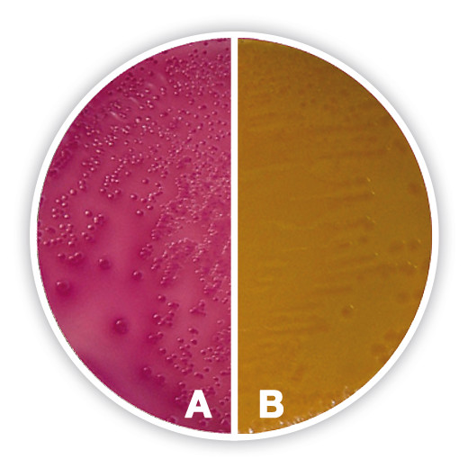

محیط سوربیتول مک کانکی آگار. A: اشریشیاکلی (ATCC25922). B: سویه *Escherichia coli* O157:H7.

**(7) منابع:**

1. کتاب آزمایشگاه باکتری شناسی پزشکی. جلد اول: تشخیص. دکتر داریوش شکری و همکاران. انتشارات تیمورزاده نوین و کیا. 1402.

2. محیط هاي کشت آزمایشگاهی (موارد مصرف وکنترل کیفی) به انضمام اطلس رنگی محیط هاي کشت؛ گردآوري و ترجمه مهناز صارمی و محمد علی صارمی؛ آزمایشگاه مرجع سلامت، وزارت بهداشت، درمان و آموزش پزشکی؛ 1387.

3. Quality Assurance for commercially prepared Microbiological Culture Media- Second Edition; CLSI, 2022.